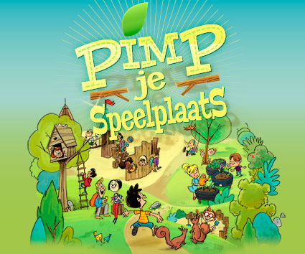

Nieuwsbrief 3
08/03/2015

T.a.v. van alle (groot)ouders die willen meewerken aan ons project
Wedstrijd ‘Pimp je speelplaats’
Spijtig genoeg heeft de school niet gewonnen . 500 scholen namen deel en 16 scholen wonnen een prijs. Niet getreurd want we gaan toch door met het project. Weliswaar zal de uitvoering iets langer duren afhankelijk van het beschikbare budget.
We stuurden tevens nog een dossier naar de provincie voor subsidies. Binnen 3 à 4 maand weten we hierover meer.
Start werken onder leiding van het GO!
De asfaltering op de kleine speelplaats ( links van de school) start de eerste week van de paasvakantie. Een voorwaarde is wel dat de temperatuur minstens 15 graden is .
Bij deze werken houdt de aannemer rekening met het plan dat wij hebben opgesteld.

Uitvoeren van de bijkomende aanpassingen cfr ons plan

Daar de speelplaats zo snel mogelijk weer beschikbaar moet zijn voor de kinderen hopen wij een weekend te kunnen werken met zo veel mogelijk mensen.

We denken aan een weekend in april als dit haalbaar is qua materiaal.
Vooraf plannen we nog een overlegvergadering.

Wie vragen of tips heeft kan ons altijd mailen via joelle.mertens@ringscholen.be

Vriendelijke groet,
De werkgroep ‘pimp je speelplaats ‘

